SonarQube安装配置

【安装 Java (JDK 17)】
下载网址
https://www.oracle.com/java/technologies/downloads/#java17
- 选择 Windows 版本的 JDK，推荐下载 Windows x64 Installer​​ (文件通常类似 jdk-17_windows-x64_bin.exe)
- 运行安装程序，按照向导完成安装
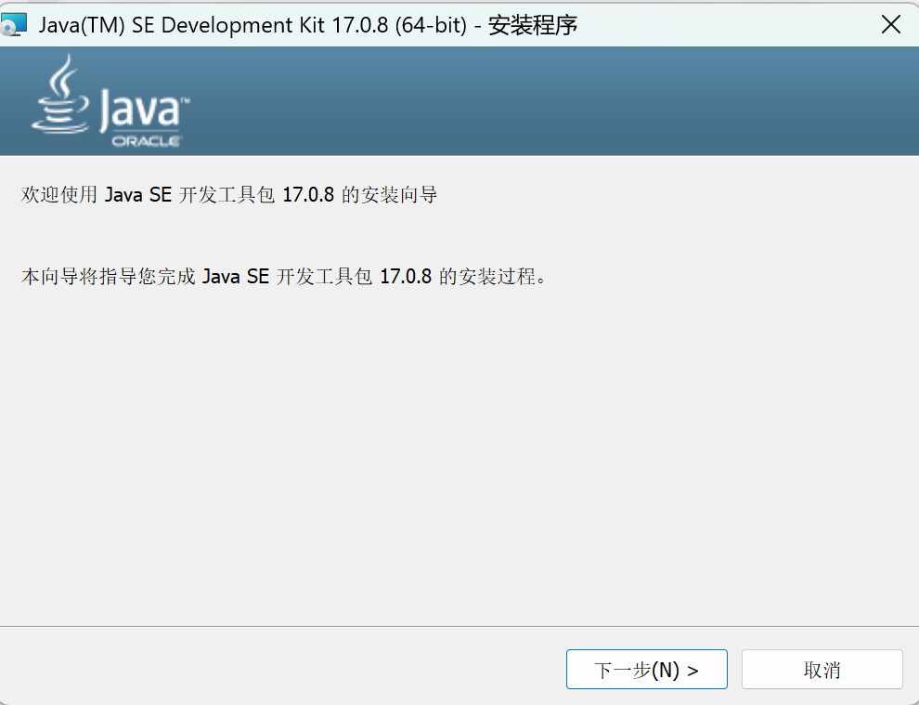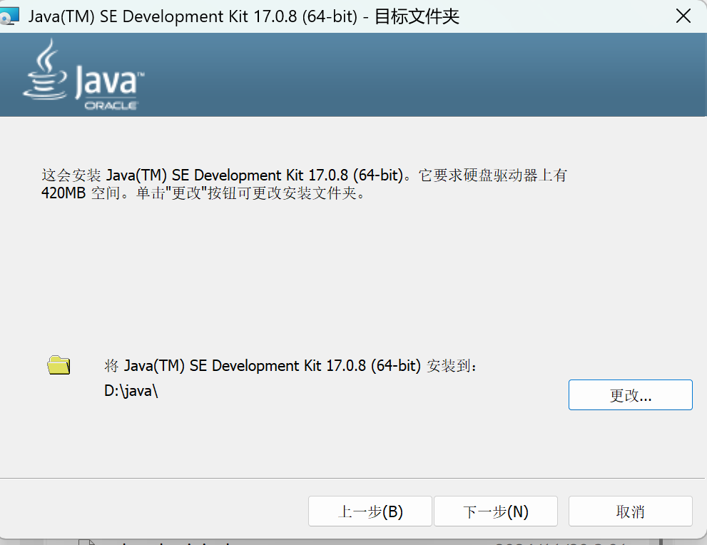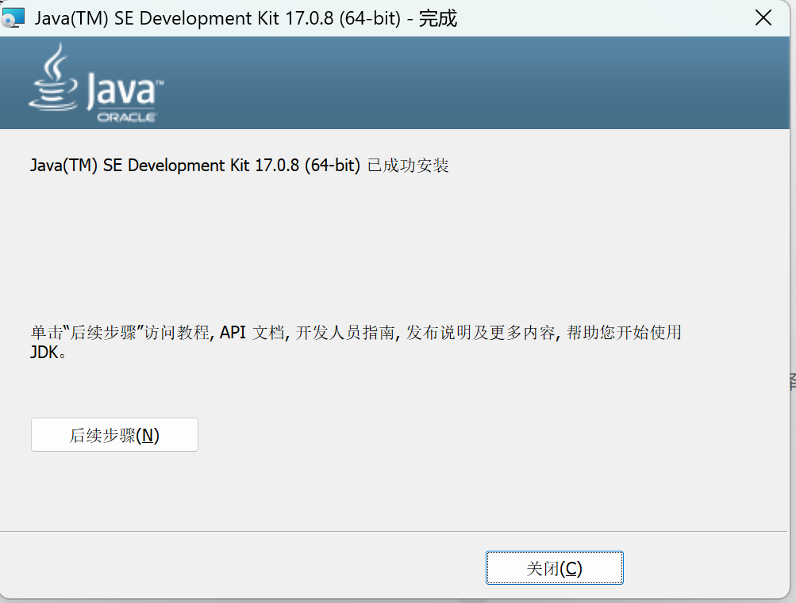

环境配置
- 右键"此电脑" → "属性" → "高级系统设置" → "环境变量"
- 在"系统变量"中新建：
  - 变量名：JAVA_HOME
  - 变量值：C:\Program Files\Java\jdk-17.x.x(你的实际安装路径)
- 编辑"系统变量"中的 Path，添加：%JAVA_HOME%\bin
- 打开命令提示符(cmd)，输入 java -version验证安装

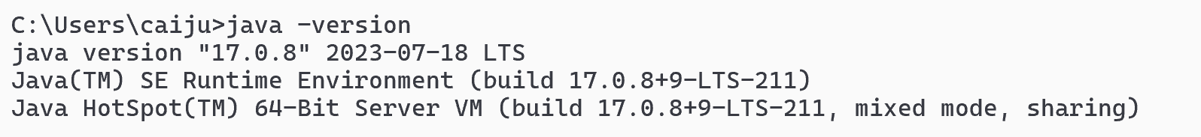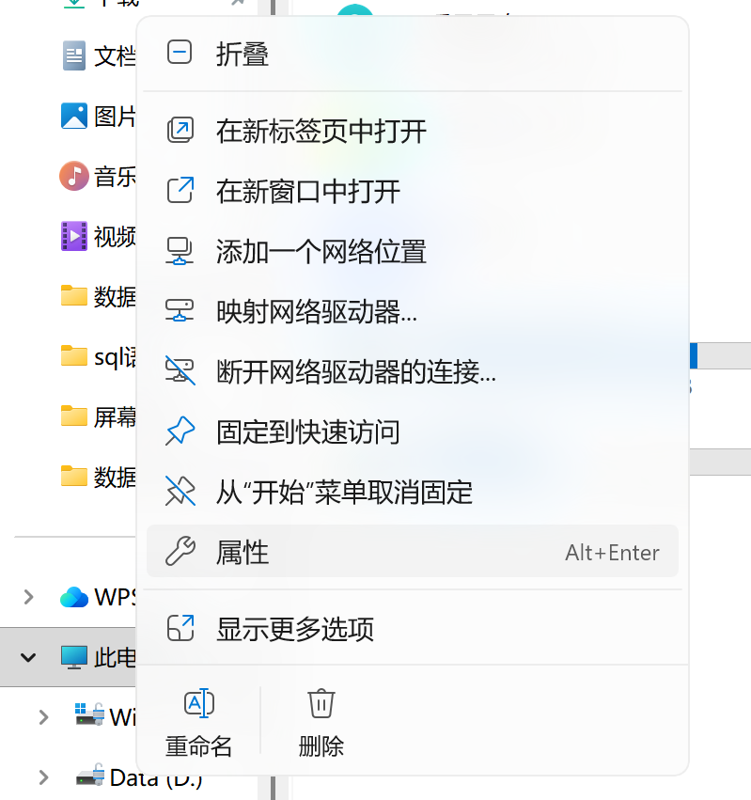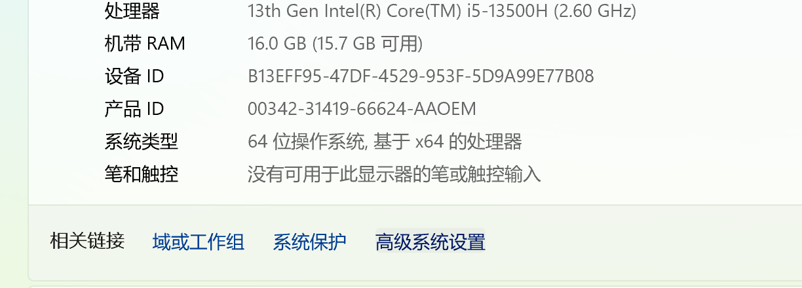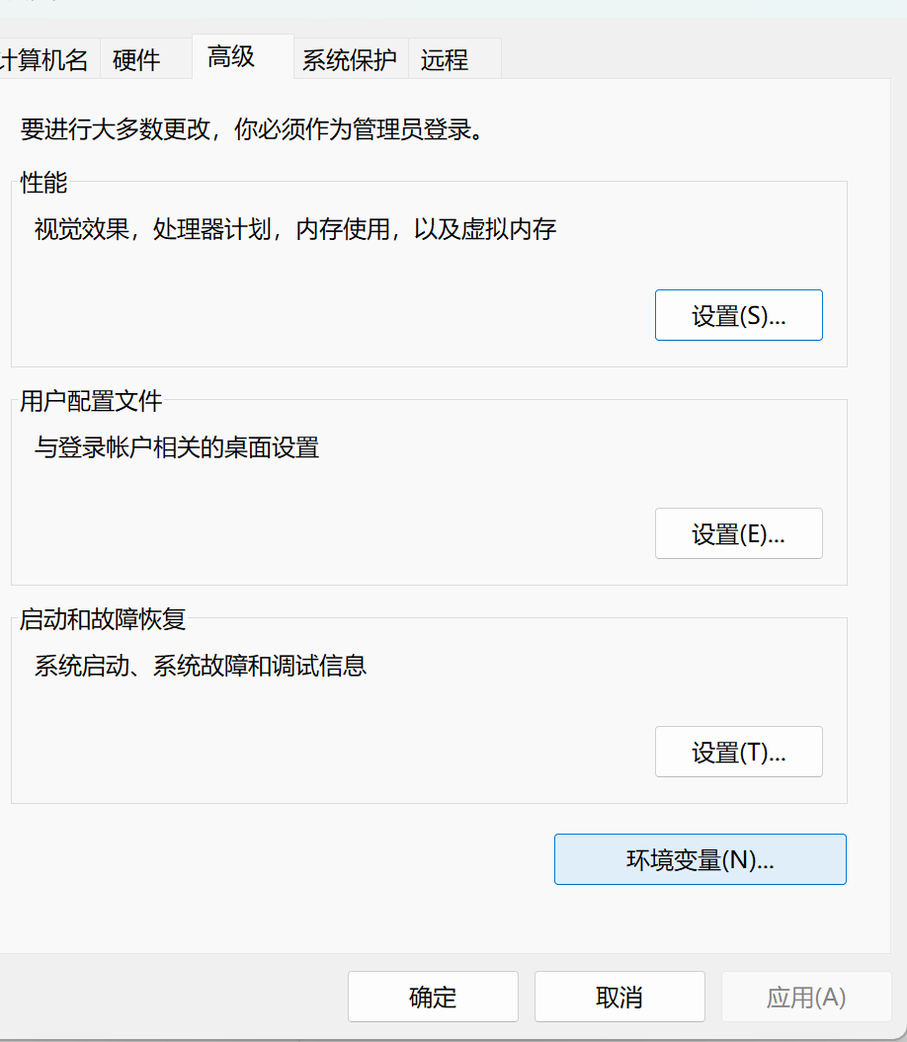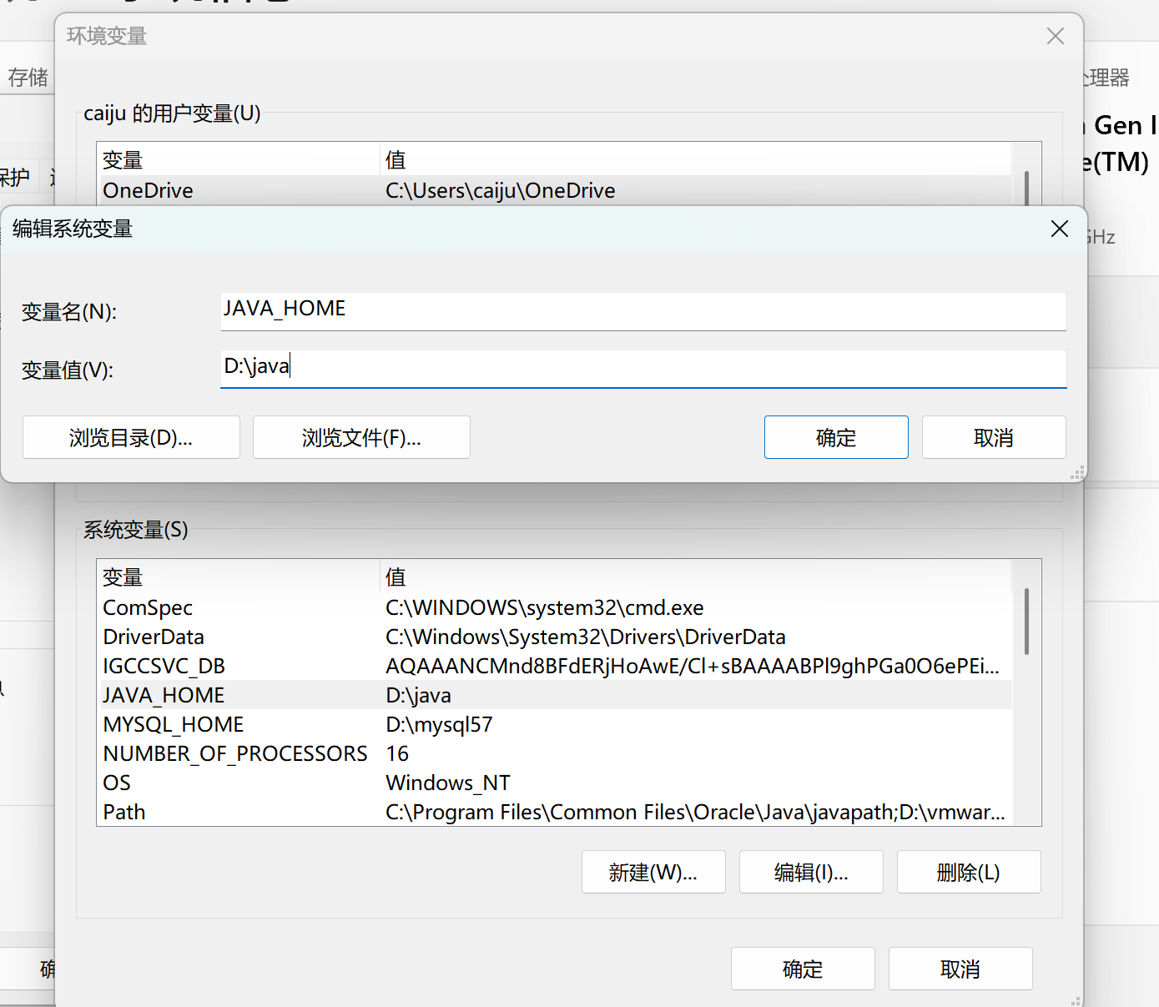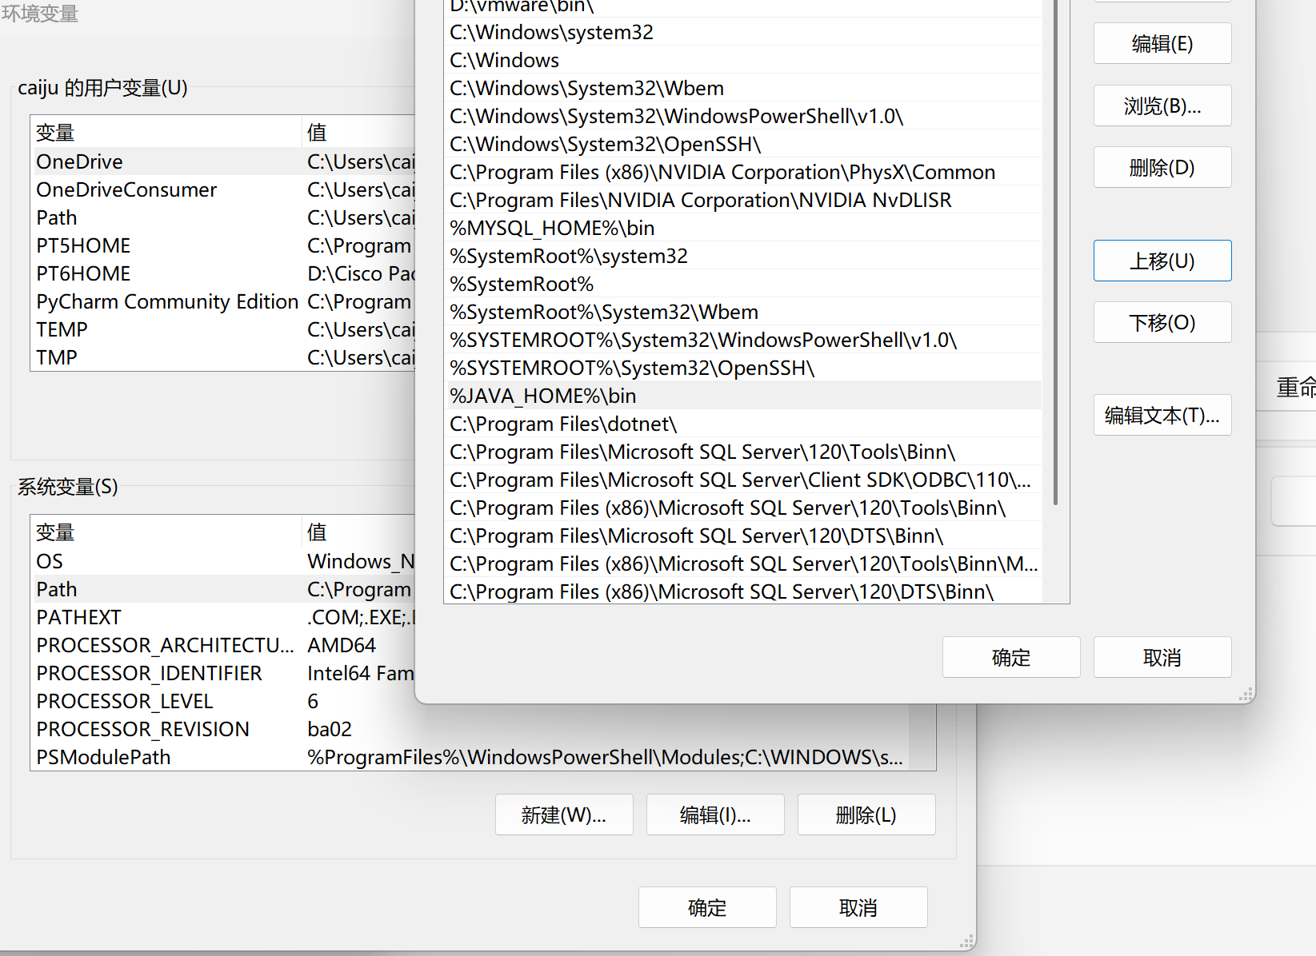

【安装数据库 (PostgreSQL)】
下载网址
https://www.postgresql.org/download/windows/
- 点击"Download the installer"
- 选择适合的版本（推荐 PostgreSQL 13+）
- 运行安装程序，安装时记住设置的密码​

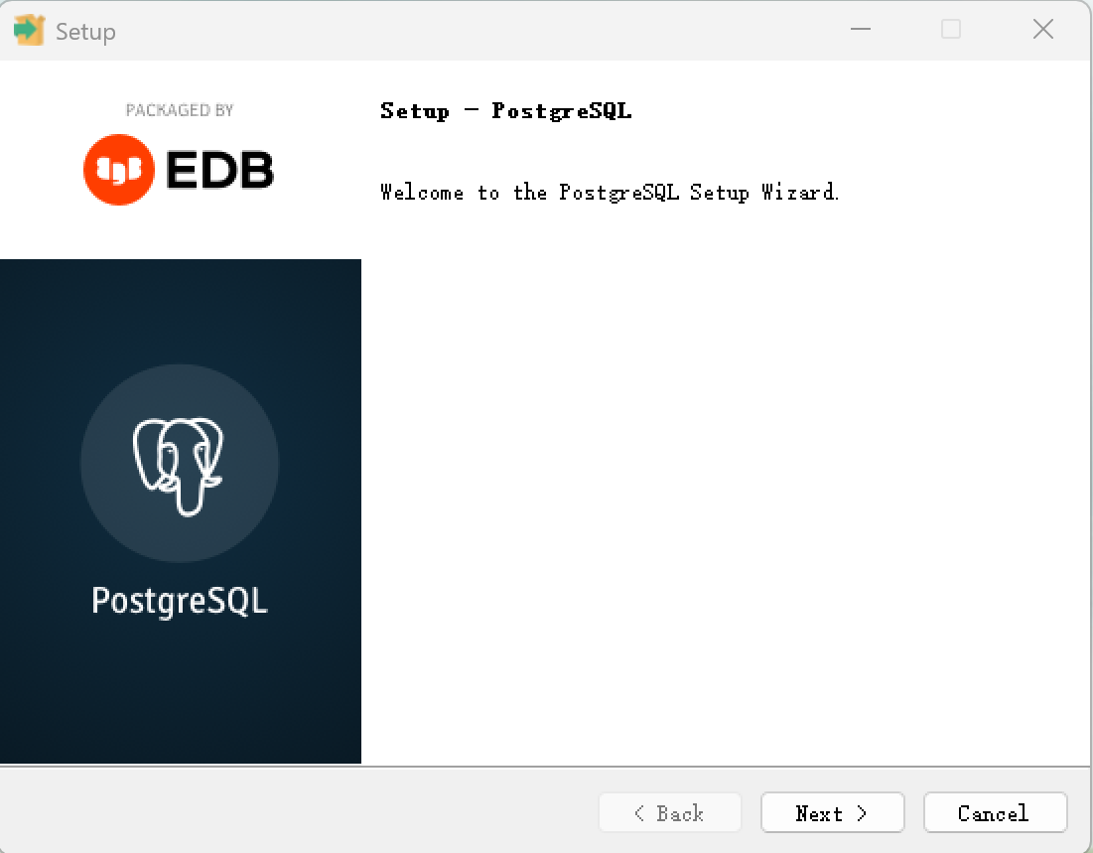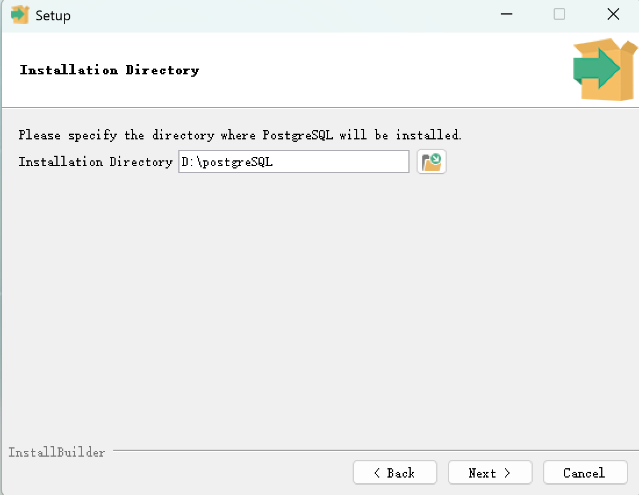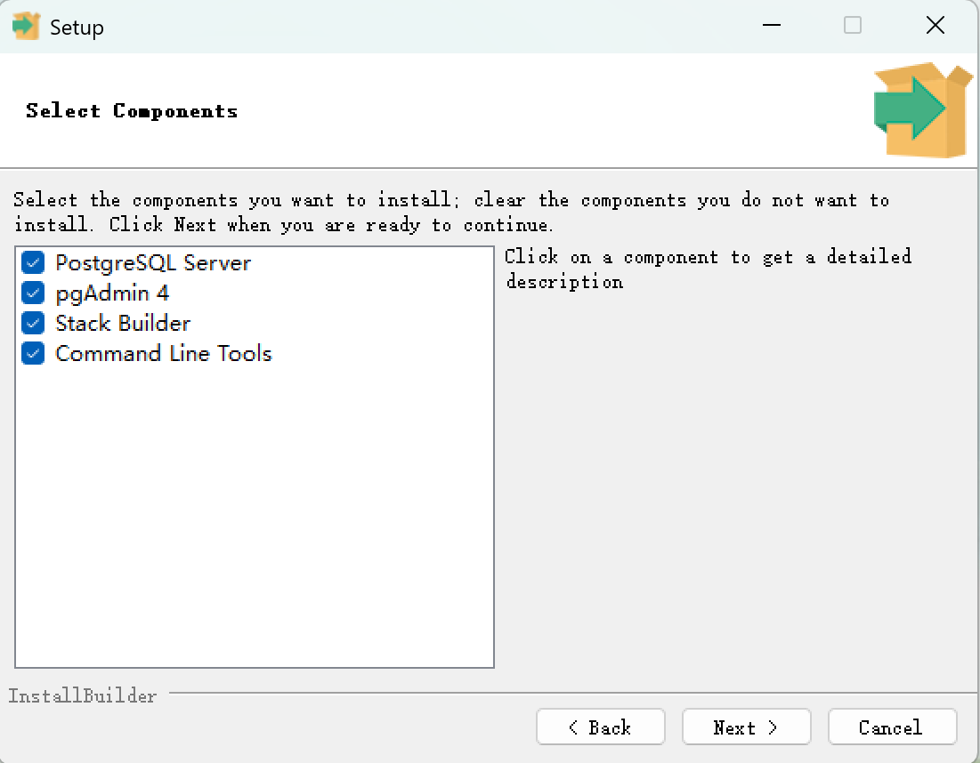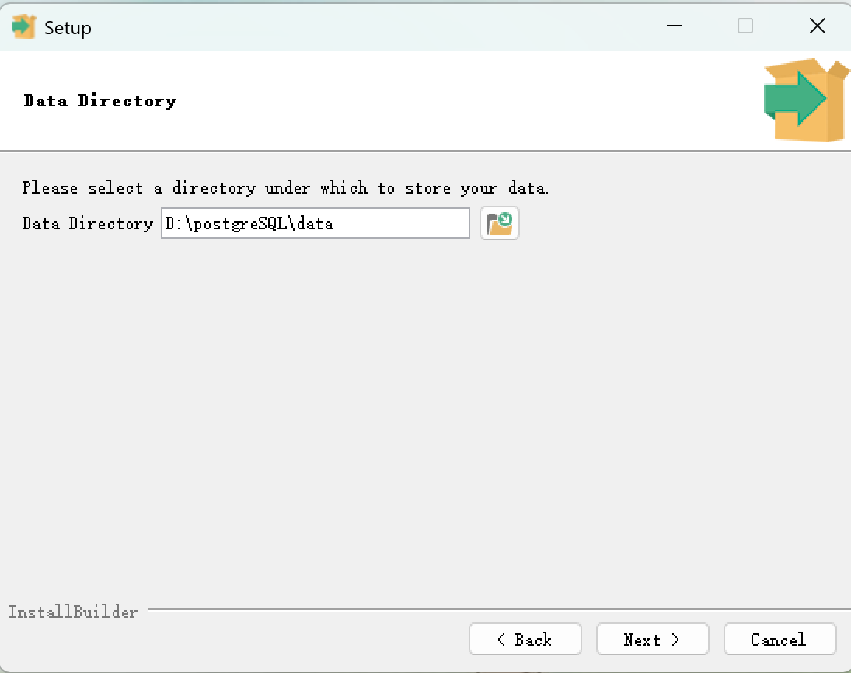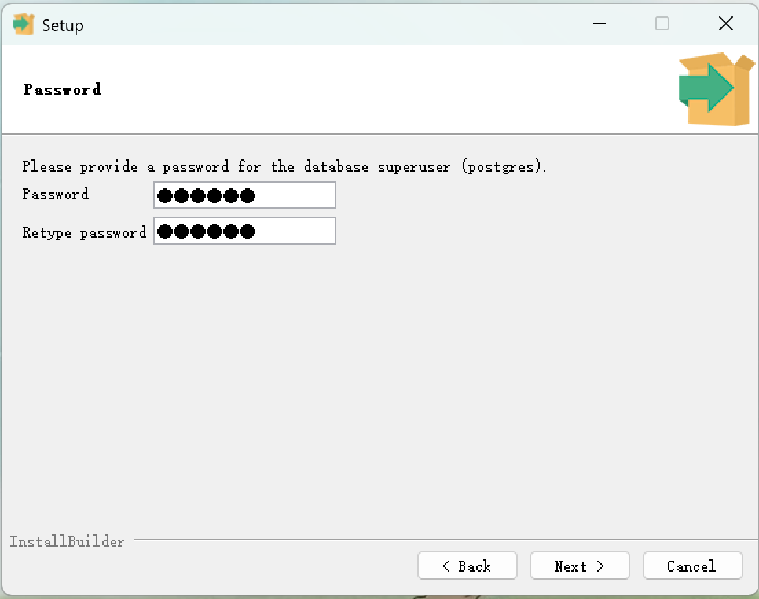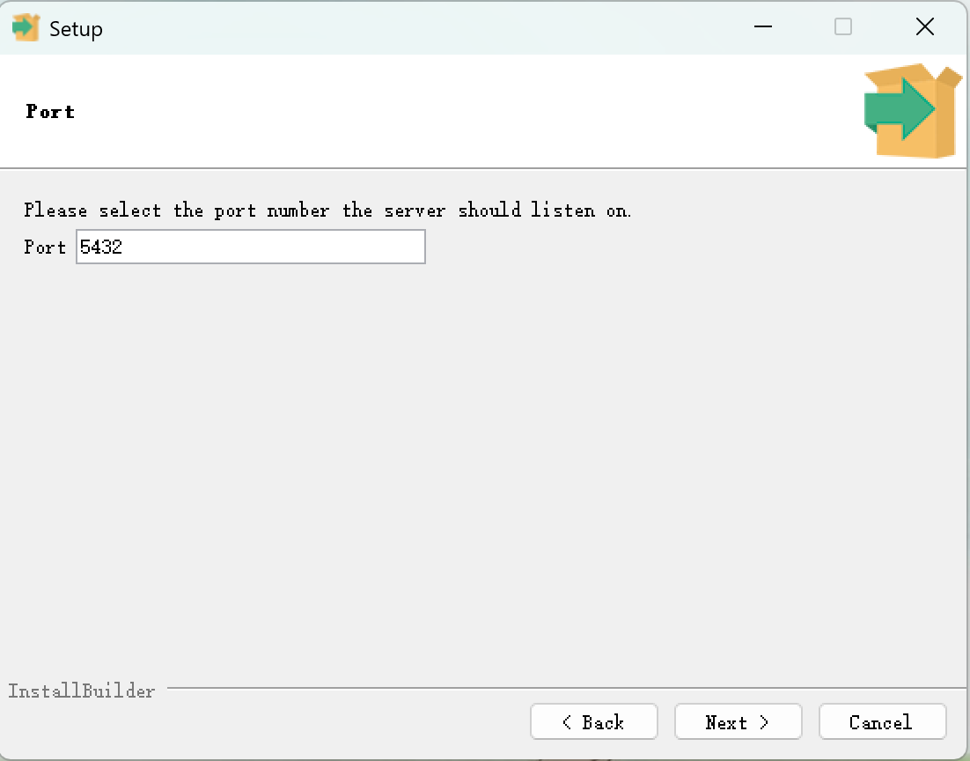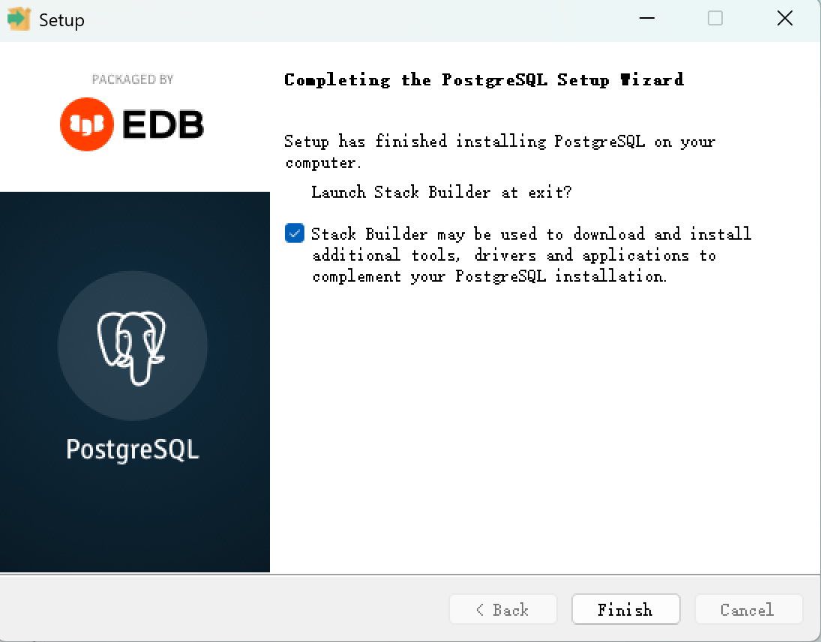

创建数据库
- 打开 pgAdmin​​
- 创建 SonarQube 使用的数据库：
  - 右键"Databases" → "Create" → "Database"
  - 名称：sonarqube
  - 所有者：postgres

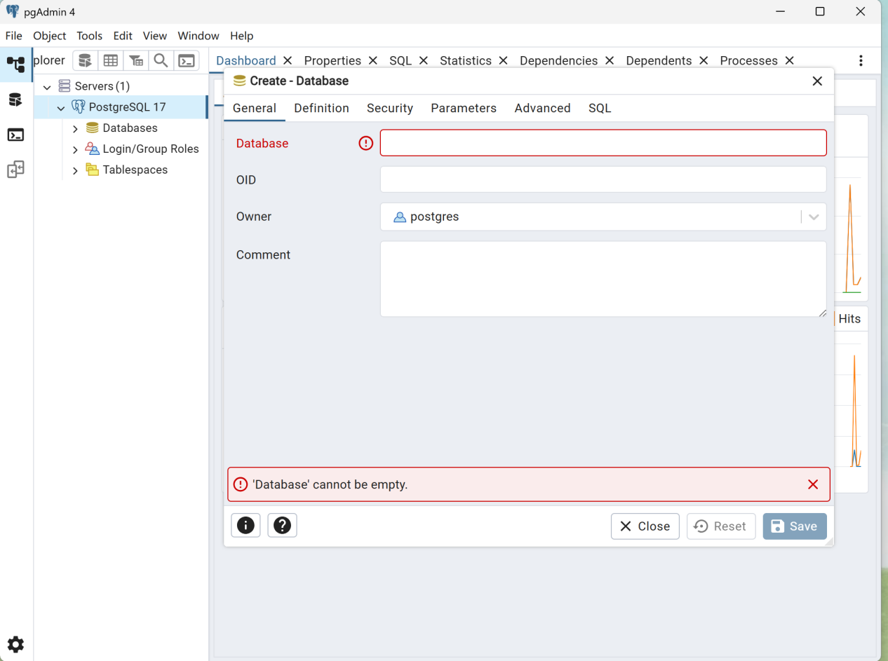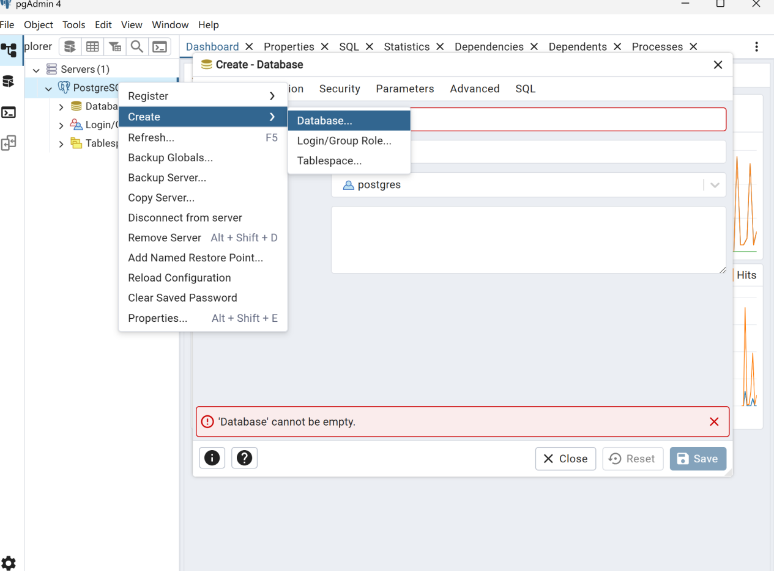

【下载 SonarQube】
下载网址：https://www.sonarsource.com/products/sonarqube/downloads/
- 选择SonarQube 9.9 LTS版本
- 下载 Windows 版本（通常是 ZIP 格式）
配置sonarqube
修改的配置：
sonar.jdbc.url=jdbc:postgresql://localhost:5432/sonarqube
sonar.jdbc.username=postgres
sonar.jdbc.password=您安装PostgreSQL时设置的密码
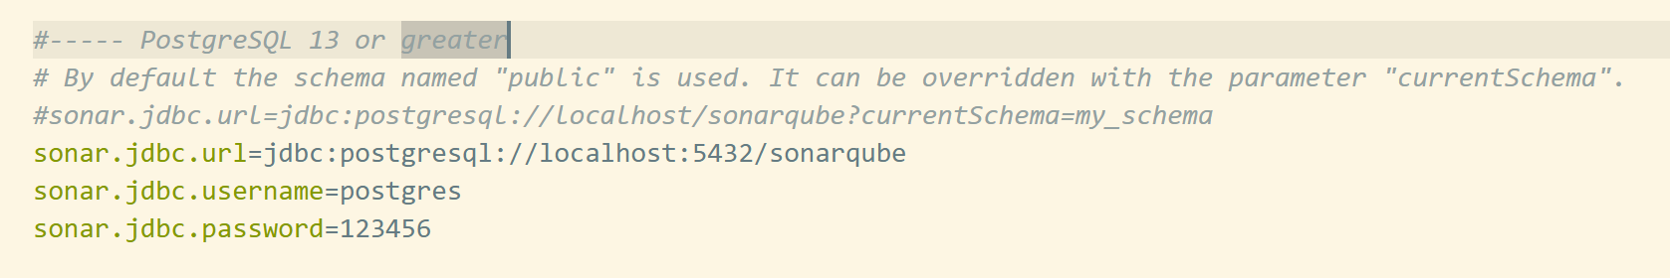
cmd中输入命令
# 进入您的 SonarQube 目录
cd D:\sonarqube-25.10.0.114319\bin\windows-x86-64

# 安装为 Windows 服务
SonarService.bat install

# 启动服务
SonarService.bat start

# 检查状态
SonarService.bat status
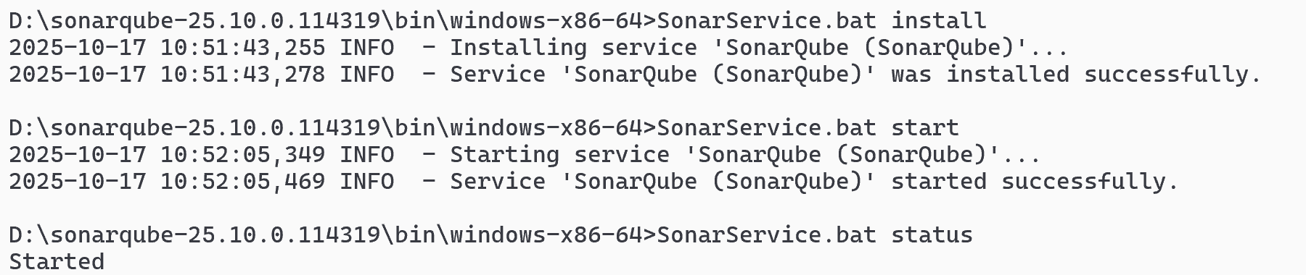

访问 SonarQube
- 打开浏览器，访问：http://localhost:9000
- 首次登录：
  - 用户名：admin
  - 密码：admin
- 按照提示更改管理员密码

